Tarte carpaccio de Saint-Jacques, panais et agrumes grillés
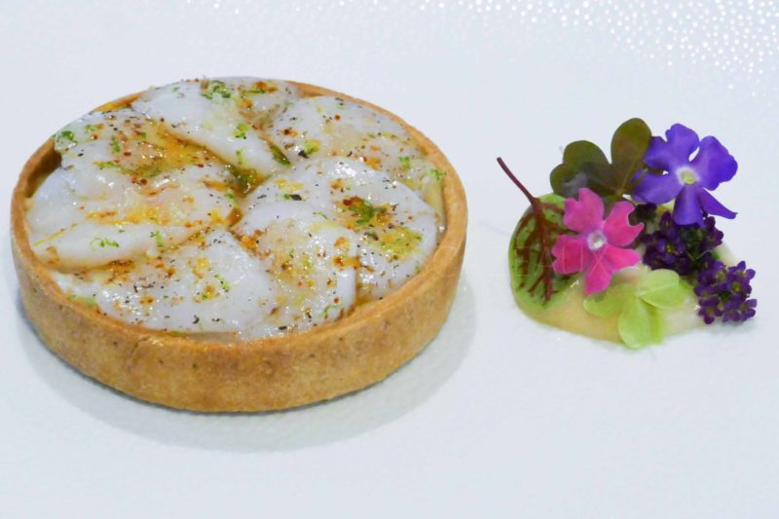
Ingrédients ( pour 6/8 tartelettes):
- Pâte à tarte: 500 g de farine, 20 g de sucre, 8 g de sel, 250 g de beurre pommade, 130 g d’œufs entiers (2 œufs et demi... faire 3 jaunes et un blanc)
- Saint-Jacques: 12/15 pièces
- Crémeux de panais: 4 panais, 60 cl de lait, 40 g de beurre
- Agrumes: 2 ou 3 clémentines, 1 citron vert, 1 citron jaune, 1 orange
- Sirop d’agrumes : 3 oranges, 1 citron
- Fève Tonka, fleur de sel, poivre de Timut, huile d’olive, piment d’Espelette
- Herbes fraîches et citron caviar
Préparation :
Préparer la pâte à tarte:
Mettre les ingrédients secs (farine, sel, sucre) dans le bol du batteur et mélanger . Ajouter le beurre pommade et lorsqu’il est bien incorporé, ajouter les œufs. Mélanger rapidement, une pâte trop travaillée devient élastique.
Envelopper dans un film et réserver au moins 2 heures au frigo ou bien faire la veille.
Après le temps de repos, façonner les tartelettes:
Diviser la pâte en plusieurs pâtons. Étaler sur environ 2 - 3 mm.
Découper des disques de pâte et foncer les cercles (diamètre 9 cm). Penser à bien pousser la pâte vers le fond pour épouser le moule au mieux. Appuyer ensuite sur les bords puis araser au couteau.
Piquer la pâte avec une fourchette, y compris les bords.
Astuce si vous n’avez pas de poids pour cuire la pâte à blanc:
Doubler un film (ça résiste jusqu’à 200 C), garnir de gros sel, fermer et garnir la tartelette.
Passer de nouveau au froid 20 minutes.
Cuire 12 minutes à 180° C.
Enlever le ballotin de sel, repasser au four 2- 3 minutes pour colorer le fond.
Pour avoir une bordure parfaite, utiliser une râpe pour limer les bords, ça fait très pro.
Sirop d’agrumes:
Presser les oranges et le citron. Verser dans une casserole et faire réduire jusqu’à consistance sirupeuse. Verser dans un flacon et réserver.
Crémeux de panais à la fève Tonka:
Faire fondre le beurre dans une casserole. Ajouter les morceaux de panais épluchés et faire colorer quelques minutes. Mouiller avec le lait à hauteur, râper 1/2 fève Tonka, une pincée de sel, et cuire une vingtaine de minutes.
Mixer finement en ajustant la quantité de liquide pour avoir la consistance désirée (celle d’une purée un peu molle).Réserver dans un flacon.
Saint-Jacques:
Décoquiller les Saint-Jacques. Rincer les noix et les sécher délicatement. Mettre au frigo afin de raffermir la chair.
Couper en carpaccio assez épais. Assaisonner avec huile d’olive, fleur de sel, piment d’Espelette, fève Tonka, zestes de citron vert, de citron jaune et d’orange, poivre de Timut. Laisser mariner une dizaine de minutes.
Peler les clémentines et détacher les quartiers. Brûler au chalumeau pour accentuer le côté agrume. Couper chaque morceau en 2.
Dressage:
Déposer une pointe de crémeux de panais au centre de l’assiette pour faire adhérer la tartelette. Poser la tartelette dessus.
Garnir avec le crémeux de panais. Poser quelques quartiers de clémentines grillés, un filet de jus d’agrumes réduit, puis le carpaccio de Saint-Jacques en rosace.
Terminer avec quelques grains de citron caviar et une pincée de fleur de sel.
Faire un dôme de crémeux de panais à coté. Recouvrir d’herbes fraîches, mini oseille, oxalys,...

www.assiettesgourmandes.fr

